INSTITUTO INMACULADA CONCEPCIÓN
VALDIVIA
Nb1
Profesora: Paula Fuenzalida M.

MATEMÁTICA
“Numeración del 0 al 20”
“Que el amor sea el móvil de tu actuar”

CAPACIDAD: Razonamiento lógico, orientación temporal.
DESTREZAS: Calcular, reconocer, identificar, relacionar, secuenciar.
CONTENIDOS: numeración del 0 al 20.

Calcular cuántos dibujos hay, su antecesor y sucesor, anotándolos en el cuadro correspondiente, trabajando con responsabilidad:

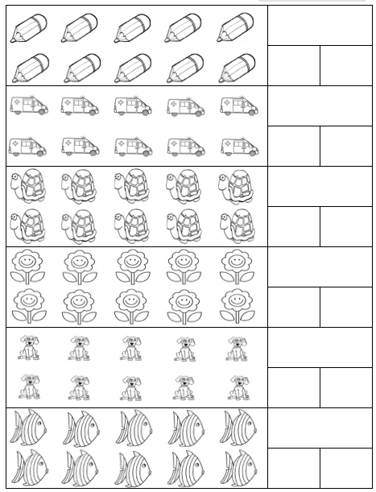

Identificar los números del 1 al 20, escribiéndolos en el orden correspondiente, promoviendo la autonomía:

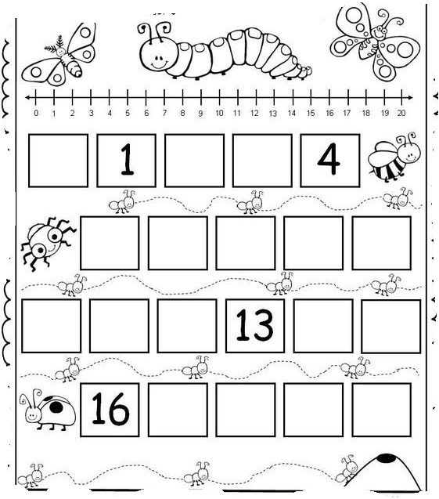

Reconocer los números del 1 al 20, copiándolos en la nube correspondiente:
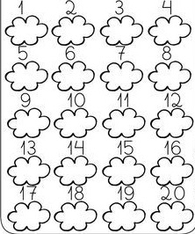
- Reconocer antecesor y sucesor de un número escribiéndolo en las líneas.
- Relacionar la cantidad con el número correspondiente, uniéndolo con una línea, trabajando con responsabilidad:

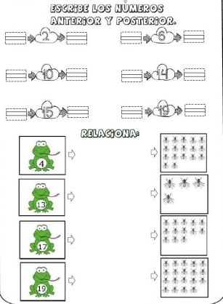

Secuenciar los números de mayor a menor y de menor a mayor, trabajando con perseverancia:

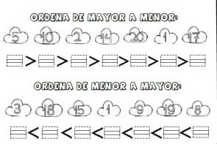

Relacionar la cantidad de puntos en la figura con el número que le corresponde, escribiéndolo en la mariposa, promoviendo la autonomía:

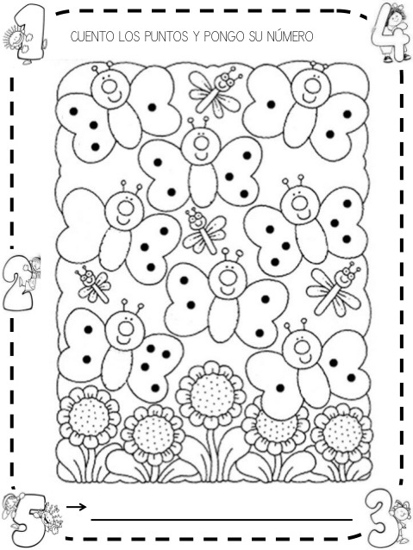
Relacionar cada cantidad con el dibujo correspondiente, cortando y pegando el numeral en el espacio que le corresponde, trabajando con autonomía:

